Oorzaken langdurige werkloosheid ouderen
- Volgens werkgevers zijn 55-plussers minder goed op een aantal gedragscompetenties, zoals Flexibiliteit, Omgaan met organisatieveranderingen, Omgaan met technologische veranderingen, Omgang/samenwerken met collega’s en Commerciële vaardigheden.
- Daar staat tegenover dat ze veel vakinhoudelijke kennis en vaardigheden hebben, maar de waarde van deze kennis en vaardigheden gaat vaak verloren als mensen werkloos worden, omdat deze competenties vaak bedrijfs- of sectorspecifiek zijn.
- Werkgevers geven daardoor bij het aannemen van nieuwe medewerkers vaak de voorkeur aan jongere medewerkers. Dit geldt temeer als er nog een bepaalde bijscholing vereist is. De onderstaande vignetstudie laat zien dat voor een 60-jarige sollicitant de kans 45%-punt lager is om door een werkgever gekozen te worden ten opzichte van een 35-jarige sollicitant. Als een 60-jarige ook nog aanzienlijk moet worden bijgeschoold dan is de kans om geselecteerd te worden bijna nul.
Oplossingen
Inzetten op preventief beleid
- Omdat oudere arbeidskrachten het doorgaans met name moeten hebben van hun vaktechnische kennis en vaardigheden is het vooral van belang om te voorkomen dat iemand op oudere leeftijd werkloos wordt. Dit betekent dat nu de pensioenleeftijd in relatief korte tijd flink naar achteren is geschoven, er meer geïnvesteerd moet worden in het up-to-date houden van deze competenties dan tot op heden gebeurt.
- Ook is het belangrijk dat mensen tussen hun 40e en 50e jaar werk vinden dat zij fysiek en mentaal zouden moeten kunnen uitoefenen tot hun pensioneringsleeftijd.
Omscholing
- Omscholing van 50-plussers naar ander werk is vaak weinig rendabel, hoewel het rendement met het naar achteren schuiven van de pensioneringsleeftijd wel toeneemt. Verwacht mag worden dat bedrijven dit echter pas gaan doen bij krapte op de arbeidsmarkt.
Toelichting: enkele fragmenten uit recente Netspar brief
Andries de Grip, Didier Fouarge, Raymond Montizaan, Goede inzetbaarheid oudere medewerkers vereist beter HR-beleid, Netspar Brief 4, Tilburg.

De relatieve productiviteit van oudere medewerkers
Uit de literatuur blijkt dat naarmate mensen ouder worden ze minder goed worden op een aantal vlakken: geheugen, informatieverwerkingssnelheid, e.d. Men spreekt hier wel van zogenaamde fluid intelligence. Daar staat echter tegenover dat ouderen door het volgen van onderwijs, trainingen en de ervaring opgebouwd door het informele leren op het werk (‘leren door te doen’) veel competenties verwerven waarover jongeren nog niet beschikken. Deze crystalized intelligence maakt oudere werknemers juist weer productiever dan jongeren. Dit wijst er op dat oudere medewerkers vooral productief zijn in functies waarvoor veel geaccumuleerde kennis (’ervaring’) nodig is en waar het om kunnen gaan met verantwoordelijkheden van belang is, zoals bijvoorbeeld in een functie als manager. Daarentegen kunnen ze zich moeilijk kunnen handhaven in functies die een hoge handelingssnelheid vereisen, zoals het werken in een dealing room van een bank.

Onderstaande tabel zoomt verder in op de productieve vaardigheden waarin medewerkers in de leeftijdscategorie 55-64 jaar volgens hun werkgever minder goed of juist beter zijn dan 35-44 jarigen. De 55-plussers zijn volgens hun werkgever gemiddeld genomen minder productief op een aantal terreinen die betrekking hebben op gedragscompetenties, zoals Flexibiliteit, Omgaan met organisatieveranderingen, Omgaan met technologische veranderingen, Omgang/samenwerken met collega’s en Commerciële vaardigheden. Daarentegen vinden hun werkgevers 55-plussers juist beter op een aantal terreinen waar sprake is van geaccumuleerde kennis: Kennis, Omgaan met verantwoordelijkheid, Leidinggeven, Planning van het werk, Deskundigheid/professionaliteit, Zelfstandigheid, en Nauwkeurigheid.

Tabel. Werkgeversoordeel over productieve vaardigheden van 55-plussers t.o.v. de leeftijdsgroep 35-44 jaar in de overheids- en onderwijssectoren en de bouwsector.
Flexibiliteit | -
Omgaan met organisatieveranderingen | -
Omgaan met technologische veranderingen | -
Omgang/samenwerken met collega’s | -
Commerciële vaardigheden | -
Kennis | +
Omgaan met verantwoordelijkheid | +
Leidinggeven | +
Planning van het werk | +
Deskundigheid / professionaliteit | +
Zelfstandigheid | +
Nauwkeurigheid | +
Stressbestendigheid | 0
Communicatieve vaardigheden | 0
Klantgerichtheid | 0
Probleemoplossend vermogen | 0
Bron: Fouarge c.s., 2011.

Werkloosheid onder ouderen
Oudere werknemers die bij reorganisaties of bedrijfssluitingen hun werk kwijt raken hebben het nog veel moeilijker op de arbeidsmarkt. Het overgrote deel van hun kennis en vaardigheden is immers vaak bedrijfs- of sectorspecifiek. Daardoor is hun productiviteit in andere bedrijven veel lager dan in hun vorige werkkring. Zeker voor ouderen die werkzaam waren in een sector met een krimpende werkgelegenheid is dit een enorm probleem. De werkloosheid in de leeftijdsgroep 55-65 jaar volgens de cijfers van het CBS sterk opgelopen van 45.000 in 2007 naar 107.000 in 2014. Bovendien was in 2014 maar liefst 67.000 van deze werkzoekenden langdurig werkloos. Ouderen zijn dan ook oververtegenwoordigd onder de langdurige werklozen: in 2014 was 18% van de werklozen 55 jaar of ouder; van de langdurig werklozen was 30% 55 jaar of ouder.

De kwetsbaarheid van ouderen die geen werk hebben of van baan willen wisselen blijkt ook uit een vignetstudie waarin wij werkgevers realistische keuzeshebben voorgelegd waarin zij een nieuwe werknemer moeten aantrekken. Werkgevers moesten daarbij een keuze maken tussen twee sollicitanten die van elkaar verschillen als het gaat om leeftijd (35 jaar, 45 jaar, 55 jaar of 60 jaar), jaren ervaring in een vergelijkbare baan (geen, 5 jaar, 10 jaar of meer) en de maten waarin zij bijscholing nodig hebben (geen, korte bijscholing nodig om vaardigheden up-to-date te krijgen, aanzienlijke bijscholing nodig om vaardigheden up-to-date te krijgen). De onderstaande Figuur laat zien hoe de kans om aangenomen te worden beïnvloed wordt door de leeftijd van de sollicitant en de benodigde bijscholing, waarbij een sollicitant van 35 jaar met 5 jaar ervaring en die geen bijscholing nodig heeft als ijkpunt gebruikt wordt. De figuur laat zien dat de kans om aangenomen te worden snel daalt met de leeftijd: voor een 60-jarige sollicitant is de kans 45%-punt lager om gekozen te worden ten opzichte van een 35-jarige sollicitant. In combinatie met veel bijscholingsbehoefte resulteert het hebben van een hoge leeftijd in een kans om gekozen te worden van bijna nul.

Prof.dr. Andries de Grip
Director
ROA – Research Centre for Education and the Labor Market

School of Business and Economics
Maastricht University
Tongersestraat 53, 6211 LM Maastricht
P.O. Box 616, 6200 MD Maastricht, The Netherlands
T +31 433 88 3647 F +31 43 3884914
http://www.roa-maastricht.nl/
http://roa.sbe.maastrichtuniversity.nl/roanew/?page_id=664
E-mail: a.degrip@maastrichtuniversity.nl

Figuur: Kans om als solliciant gekozen te worden (naar leeftijd en bijscholingsbehoefte) uitgedrukt in verschil t.o.v. 35 jarige met 5 jaar ervaring
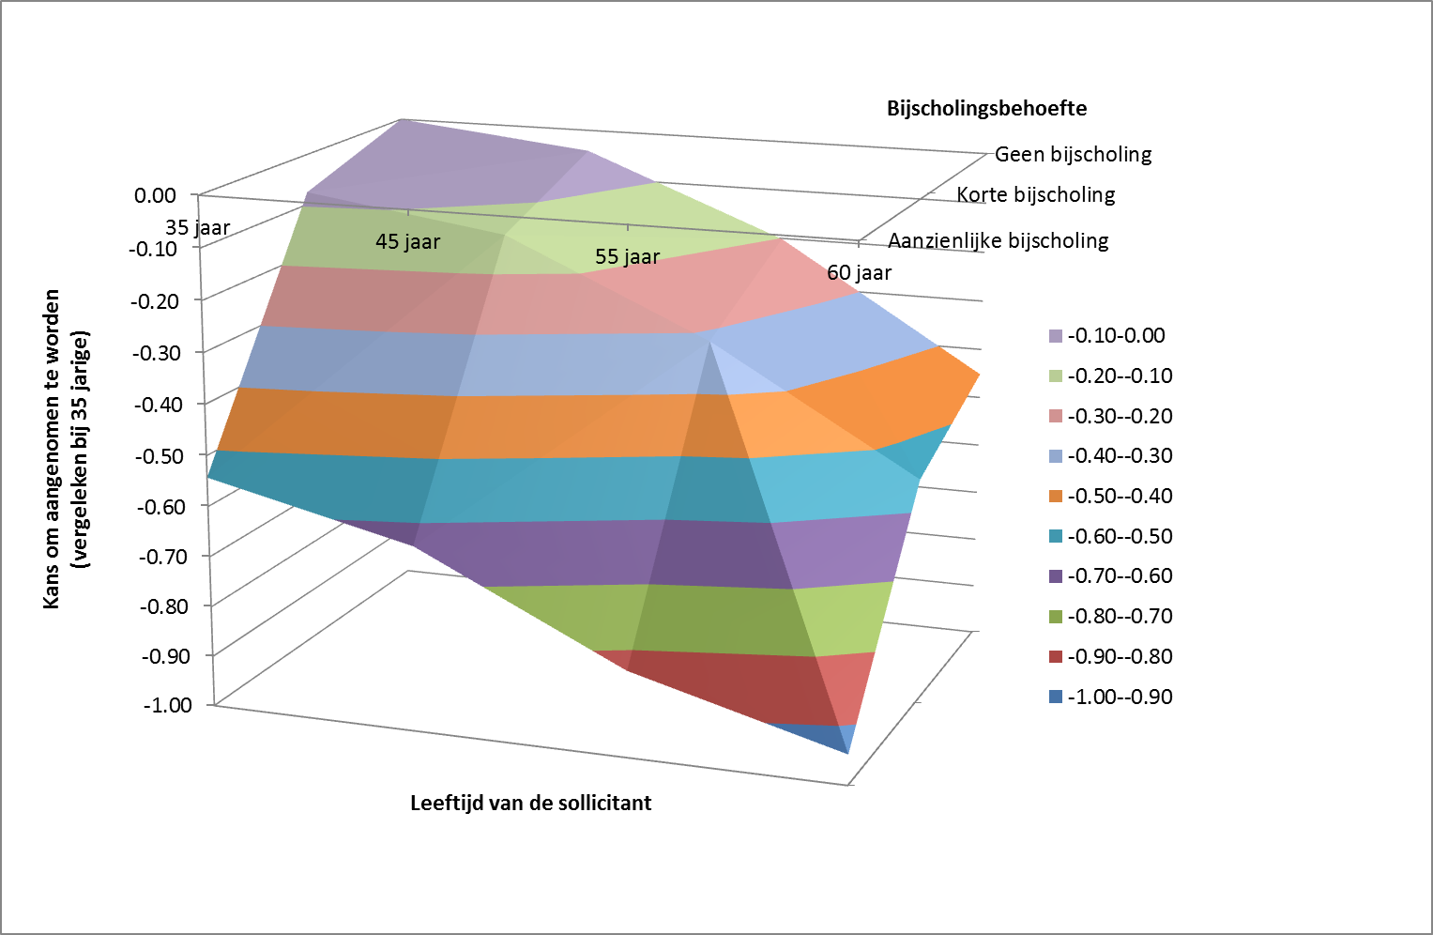

Zie Bonsang c.s., 2012; Fouarge en de Grip, 2011.
Zie bv. Salthouse, 2006; Picchio, 2015.
Zie Fouarge en Montizaan, 2015.

